
МУНИЦИПАЛЬНОЕ ОБРАЗОВАНИЕ
городской округ Пыть-Ях
Ханты-Мансийского автономного округа-Югры

АДМИНИСТРАЦИЯ ГОРОДА

П О С Т А Н О В Л Е Н И Е

От 14.03.2025 № 61-па

О внесении изменений
в постановление администрации
города от 27.12.2021 № 609-па
«Об утверждении проекта планировки
и межевания части территории
микрорайона № 6 «Пионерный»,
в границах улиц Магистральная,
Фармана Салманова,
Солнечная города Пыть-Яха
(в ред. от 11.02.2025 № 31-па)

В соответствии с Градостроительным кодексом Российской Федерации, Федеральным законом от 06.10.2003 № 131-ФЗ «Об общих принципах организации местного самоуправления в Российской Федерации», на основании Устава города Пыть-Яха, постановления администрации города Пыть-Яха от 27.07.2022 № 329-па «Об утверждении правил землепользования и застройки города Пыть-Яха», внести в постановление администрации города от 27.12.2021 № 609-па «Об утверждении проекта планировки и межевания части территории микрорайона № 6 «Пионерный», в границах улиц Магистральная, Фармана Салманова, Солнечная города Пыть-Яха» следующие изменения:

1. В приложении к постановлению:
  - В части 2 «Проект межевания территории»:
1.1.1. Таблицы № 4 и № 5 изложить в следующей редакции:
Таблица № 4

№ п/п | Кадастровый номер земельного участка | Вид разрешенного использования | Адрес земельного участка | Площадь участка, м²
1 | 86:15:0101007:182  86:15:0101000:86 (единое землепользование) | Дошкольное, начальное и среднее общее образование | Ханты-Мансийский автономный округ - Югра, г. Пыть-Ях, ул. Магистральная | 24949
2 | 86:15:0101007:758 | Земельные участки (территории) общего пользования | Ханты-Мансийский автономный округ - Югра, город Пыть-Ях | 11747
3 | 86:15:0101007:18 | под строительство мечети | Ханты-Мансийский автономный округ - Югра, г Пыть-Ях, мкр 5а | 5000
4 | 86:15:0000000:3448 | Спорт (код 5.1) | Российская Федерация, Ханты-Мансийский автономный округ - Югра, г Пыть-Ях, ул Магистральная | 33304
Таблица № 5
Условный номер образуемого земельного участка на чертеже | Вид разрешенного использования образуемого земельного участка в соответствии с проектом планировки территории | Площадь образуемого земельного участка, м2 | Возможный способ образования
ЗУ1 | Обеспечение спортивно-зрелищных мероприятий (5.1.1), гостиничное обслуживание (4.7) | 47407 | Перераспределение земельных участков  с кадастровыми номерами 86:15:0101007:758, 86:15:0000000:3448  и земель государственной неразграниченной собственности,  в кадастровом квартале 86:15:0101007
ЗУ2 | Земельные участки (территории) общего пользования (12.0) | 712 | Перераспределение земельных участков  с кадастровыми номерами 86:15:0101007:758, 86:15:0000000:3448  и земель государственной неразграниченной собственности,  в кадастровом квартале 86:15:0101007

1.1.2. Чертеж межевания территории изложить в следующей редакции:

«Чертеж межевания территории»
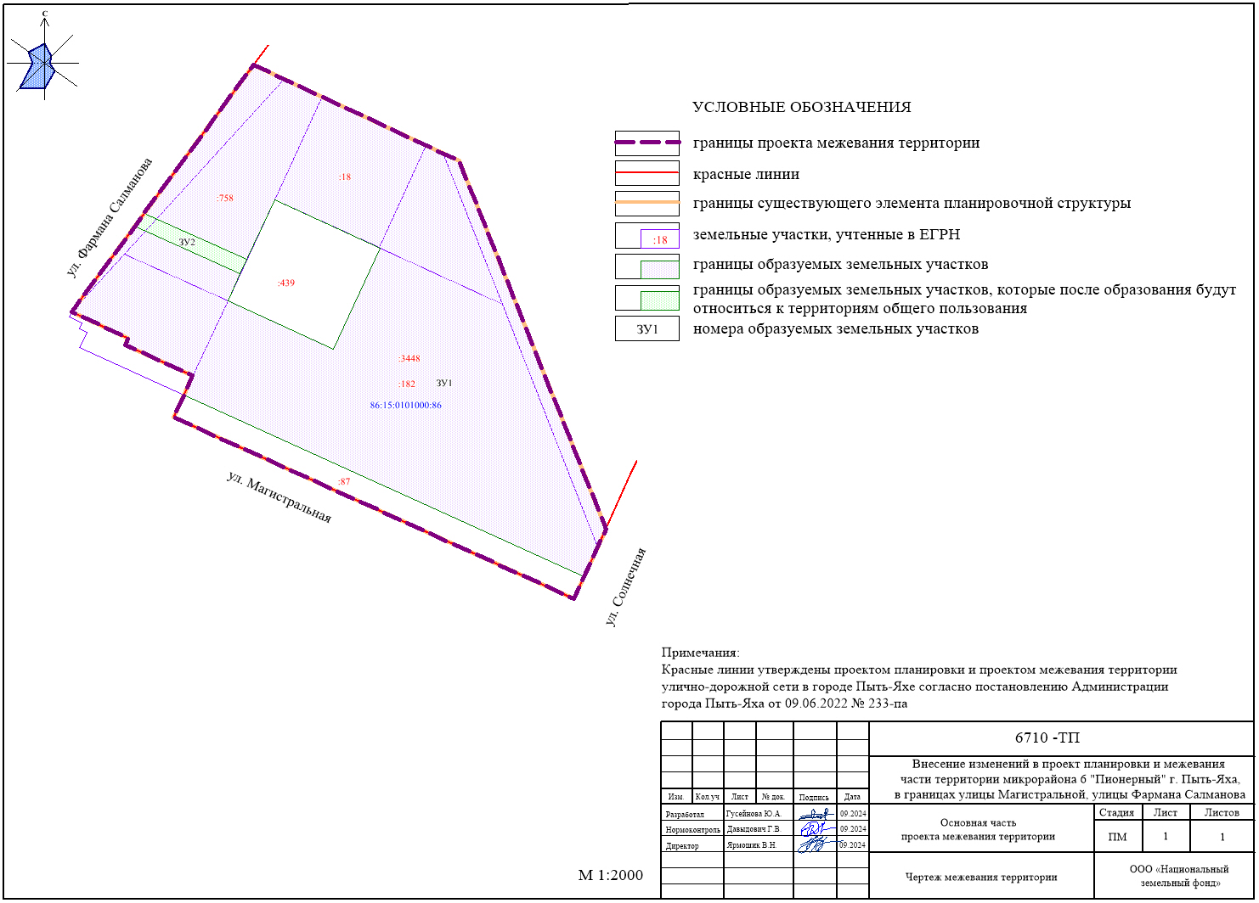
2. Управлению по внутренней политике (Н.О. Вандышева) опубликовать постановление в информационном приложении «Официальный вестник» в газете «Новая Северная газета» и дополнительно направить для размещения в сетевом издании «Официальный сайт «Телерадиокомпания Пыть-Яхинформ».
3. Управлению по информационным технологиям (А.А. Мерзляков) разместить постановление на официальном сайте администрации города в сети Интернет.
4. Настоящее постановление вступает в силу после его официального опубликования.
5. Контроль за выполнением постановления возложить на первого заместителя главы города.

Глава города Пыть-Яха Д. С. Горбунов

